123-PLA-ES-AP-2022
Ref. SICE: 1621-21

14 de febrero de 2022

Licenciada
Silvia Navarro Romanini
Secretaría General de la Corte

Estimada señora:

Le remito el informe suscrito por la Licda. Ana Ericka Rodríguez Araya, Jefa del Subproceso de Estadística, relacionado con el seguimiento estadístico de las muertes ocurridas por homicidio doloso en Costa Rica, durante el 2020 y los últimos años, con base en los casos atendidos por las oficinas de la policía judicial, adscritas al Organismo de Investigación Judicial (OIJ).

Con el fin de que se manifestara al respecto, mediante oficio 1040-PLA-ES-AP-2021 del 14 de setiembre de 2021, el preliminar de este documento fue puesto en conocimiento del Máster Walter Espinoza Espinoza, Director General del Organismo de Investigación Judicial, quien se manifestó mediante oficio 741-DG-2021. Las observaciones se consideraron en lo pertinente, en el informe que se presenta.

Atentamente,

Dixon Li Morales, Jefe a.i.
Proceso Ejecución de las Operaciones

Se adjunta respuesta recibida.

Copias:
- Máster Walter Espinoza Espinoza, Director General
Organismo de Investigación Judicial

- Archivo

xba
Ref. 1621-21

14 de febrero de 2022

Ingeniero
Dixon Li Morales, Jefe a.í.
Proceso Ejecución de las Operaciones

Estimado señor:

Por este medio anexo 44 cuadros estadísticos y análisis definitivo, relacionados con las muertes ocurridas por homicidio doloso en Costa Rica, durante el 2020 y los últimos cinco años; esto con base en los casos atendidos por las oficinas de la policía judicial, adscritas al Organismo de Investigación Judicial (OIJ).

En este sentido, se debe indicar que la versión preliminar de este informe se sometió a conocimiento del Máster Walter Espinoza Espinoza, Director General del Organismo de Investigación Judicial, mediante oficio 1040-PLA-ES-AP-2021, con la finalidad de que se emitieran las observaciones correspondientes, las cuales se recibieron en esta Dirección, mediante oficio 741-DG-2021, en donde -en esencia- se recomienda establecer las coordinaciones pertinentes con la Oficina de Planes y Operaciones del citado Organismo, con la finalidad de que se generen los reportes estadísticos necesarios, en aras de concretar una alianza estratégica y de evitar la duplicidad de esfuerzos y de recursos, facilitando a las personas usuarias contar con información actualizada y oportuna, lo cual se realiza, de manera efectiva, a partir de la implementación del Rediseño de la Dirección de Planificación, a inicios del año 2017.

En específico, el personal Profesional del Sub Proceso de Estadística solicita la base de datos, relacionada con los homicidios dolosos ocurridos en el país, ante el Licenciado Orlando Corrales Ugalde, Jefe de la Unidad de Análisis Criminal, de la Oficina de Planes y Operaciones del Organismo de Investigación Judicial, con el visto bueno del Licenciado Randall Zúñiga López, Jefe de la Oficina de Planes y Operaciones y con este insumo se extrae la información contenida, en los cuadros estadísticos adjuntos.

Finalmente, se anexa un archivo en formato de Microsoft Excel, que contiene la sinopsis, así como el desglose y el tratamiento de las variables analizadas, que se caracterizan por su gran despliegue en cuanto a su detalle en la información, durante el período 2016-2020, para efectos de confrontar y de corroborar las categorizaciones mostradas, en las tablas contenidas en el presente abordaje.

Esta labor fue desarrollada por el Máster Manuel Gilberto Sotomayor Solano, Profesional 2 en la especialidad de la Estadística, del Sub Proceso a mi cargo.

Sin más por el momento.

Licda. Ana Ericka Rodríguez Araya, Jefa
Subproceso de Estadística

c. Archivo

xba
Ref.1621-21

INDICE
ANÁLISIS ESTADÍSTICO DE HOMICIDIOS DOLOSOS 2020

DETALLE PÁGINA

1. Antecedentes. 6
2. Hechos relevantes. 6
3. Muertes ocurridas por homicidio doloso 7
4. Casos investigados por homicidio doloso 18
5. Tasas de muertes por homicidio doloso 21
6. Presuntas personas homicidas 23
7. Documentación anexa 26

PERSONAS FALLECIDAS POR HOMICIDIO DOLOSO
EN COSTA RICA DURANTE EL 2020

A continuación, se presenta el seguimiento estadístico de las muertes ocurridas por homicidio doloso en Costa Rica, durante el 2020 y los últimos años, con base en los casos atendidos por las oficinas de la policía judicial, adscritas al Organismo de Investigación Judicial (OIJ).

Los delitos relacionados con el homicidio doloso se encuentran tipificados en el Código Penal costarricense, para sancionar la muerte causada a una persona por otra persona, con intención deliberada y con pleno conocimiento de su ilícito.

Antecedentes.

  - Mediante oficio 153-PLA-ES-2021, la Dirección de Planificación presentó el informe definitivo, relacionado con los homicidios dolosos ocurridos en Costa Rica durante el 2019, el cual fue conocido por el Consejo Superior, en sesión 24-2021, artículo XLII, en donde se dispuso tomar nota de sus resultados.

Hechos relevantes.

  - Durante el 2020 se registraron 570 personas fallecidas por homicidio doloso en Costa Rica, cifra superior en tan solo siete casos en comparación con el dato obtenido durante el 2019, lo que corresponde a un leve aumento porcentual de 1,2%.

  - Esta población ha mantenido un comportamiento muy estable en los últimos seis años, a pesar de las moderadas fluctuaciones mostradas.

  - Por su parte, las oficinas adscritas al Organismo de Investigación Judicial reportaron la atención de 533 casos en este año, para un repunte de 22 unidades versus el escenario reflejado el año anterior, lo cual representa un aumento relativo de 4,3%.

  - Para el presente año se calculó una tasa de 11,2 muertes por homicidio doloso, por cada 100.000 habitantes en el país, mostrando este indicador su tercer descenso anual consecutivo, aunque con variaciones muy ínfimas, en los últimos cinco años.

El detalle de las personas fallecidas por sexo determina, para esta ocasión, el registro de 19,7 y de 2,4 homicidios dolosos, por cada 100.000 habitantes, para los estratos de los hombres y de las mujeres, respectivamente.

  - Finalmente, durante el 2020 se registraron 99 presuntas personas homicidas, en los casos por homicidio doloso en Costa Rica, siendo esta población inferior en 148 individuos en cuanto a la cantidad presentada el año anterior, para una baja porcentual de 59,9%.

Muertes ocurridas por homicidio doloso

En este apartado se analizan las características de las personas fallecidas por homicidio doloso en Costa Rica, durante los últimos años.

En el 2020 se registraron 570 decesos bajo esta modalidad, cifra que supera en tan solo siete casos al volumen contabilizado el año anterior, para un aumento porcentual de 1,2%.

Cuadro 3.1.
Personas fallecidas por homicidio doloso en Costa Rica según provincia
durante el período 2010-2020

 | Año
Provincia | 2010 | 2011 | 2012 | 2013 | 2014 | 2015 | 2016 | 2017 | 2018 | 2019 | 2020
Absolutos | 527 | 474 | 407 | 411 | 477 | 557 | 578 | 603 | 585 | 563 | 570
San José | 219 | 171 | 160 | 162 | 203 | 259 | 244 | 221 | 200 | 180 | 162
Alajuela | 71 | 53 | 52 | 47 | 52 | 56 | 54 | 92 | 92 | 68 | 77
Cartago | 29 | 16 | 22 | 24 | 26 | 38 | 41 | 48 | 60 | 48 | 37
Heredia | 37 | 31 | 23 | 23 | 22 | 41 | 32 | 36 | 40 | 37 | 48
Guanacaste | 25 | 21 | 13 | 26 | 25 | 22 | 40 | 48 | 22 | 38 | 33
Puntarenas | 65 | 71 | 43 | 31 | 53 | 46 | 51 | 45 | 57 | 76 | 84
Limón | 81 | 111 | 94 | 98 | 96 | 95 | 116 | 113 | 114 | 116 | 129
Porcentajes | 100,0 | 100,0 | 100,0 | 100,0 | 100,0 | 100,0 | 100,0 | 100,0 | 100,0 | 100,0 | 100,0
San José | 41,6 | 36,1 | 39,3 | 39,4 | 42,6 | 46,5 | 42,2 | 36,7 | 34,2 | 32,0 | 28,4
Alajuela | 13,5 | 11,2 | 12,8 | 11,4 | 10,9 | 10,1 | 9,3 | 15,3 | 15,7 | 12,1 | 13,5
Cartago | 5,5 | 3,4 | 5,4 | 5,8 | 5,5 | 6,8 | 7,1 | 8,0 | 10,3 | 8,5 | 6,5
Heredia | 7,0 | 6,5 | 5,7 | 5,6 | 4,6 | 7,4 | 5,5 | 6,0 | 6,8 | 6,6 | 8,4
Guanacaste | 4,7 | 4,4 | 3,2 | 6,3 | 5,2 | 3,9 | 6,9 | 8,0 | 3,8 | 6,7 | 5,8
Puntarenas | 12,3 | 15,0 | 10,6 | 7,5 | 11,1 | 8,3 | 8,8 | 7,5 | 9,7 | 13,5 | 14,7
Limón | 15,4 | 23,4 | 23,1 | 23,8 | 20,1 | 17,1 | 20,1 | 18,7 | 19,5 | 20,6 | 22,6
Elaborado por. Sub Proceso de Estadística, Dirección de Planificación.

Tal como se indicó en forma reciente, esta población ha mantenido un comportamiento muy estable en los últimos seis años, a pesar de las moderadas fluctuaciones mostradas, mientras que el estrato de los hombres exhibió un comportamiento casi idéntico al mostrado por la población nacional total y en el caso de las mujeres se obtuvo un modelo muy constante, con cifras significativamente inferiores a las reflejadas por los varones, según se colige de la siguiente gráfica.

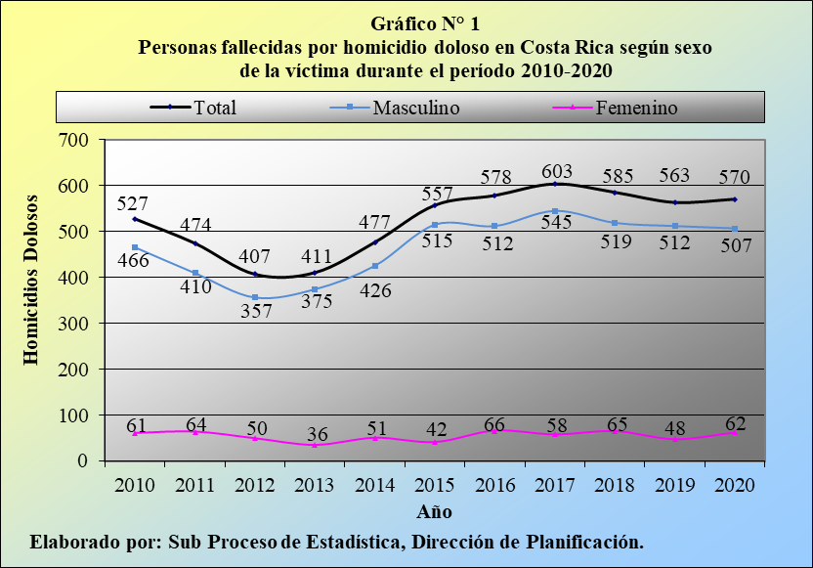

El desglose de esta población según la provincia de ocurrencia de los eventos determina que las provincias de San José y Limón se particularizaron por exhibir las cifras más altas en la actualidad, con 162 y 129 muertes respectivamente (28,4% y 22,6%), mientras que en Cartago y Guanacaste se reportaron las menores cantidades, con 37 y 33 defunciones, en ese orden (6,5% y 5,8%).

Asimismo, cabe indicar que la conformación de las muertes por provincia se ha mantenido muy homogénea, en los últimos años.

En concreto, durante el 2020 se determinó la defunción de 507 varones por homicidio doloso (88,9%), así como de 62 mujeres (10,9%), además de registrarse un caso con información desconocida (0,2%), debido a la imposibilidad de obtener este detalle.

Cuadro 3.2.
Personas fallecidas por homicidio doloso en Costa Rica según sexo
de la víctima durante el período 2010-2020

 | Año
Sexo | 2010 | 2011 | 2012 | 2013 | 2014 | 2015 | 2016 | 2017 | 2018 | 2019 | 2020
Absolutos | 527 | 474 | 407 | 411 | 477 | 557 | 578 | 603 | 585 | 563 | 570
Masculino | 466 | 410 | 357 | 375 | 426 | 515 | 512 | 545 | 519 | 512 | 507
Femenino | 61 | 64 | 50 | 36 | 51 | 42 | 66 | 58 | 65 | 48 | 62
Desconocido | 0 | 0 | 0 | 0 | 0 | 0 | 0 | 0 | 1 | 3 | 1
Porcentajes | 100,0 | 100,0 | 100,0 | 100,0 | 100,0 | 100,0 | 100,0 | 100,0 | 100,0 | 100,0 | 100,0
Masculino | 88,4 | 86,5 | 87,7 | 91,2 | 89,3 | 92,5 | 88,6 | 90,4 | 88,7 | 90,9 | 88,9
Femenino | 11,6 | 13,5 | 12,3 | 8,8 | 10,7 | 7,5 | 11,4 | 9,6 | 11,1 | 8,5 | 10,9
Desconocido | 0,0 | 0,0 | 0,0 | 0,0 | 0,0 | 0,0 | 0,0 | 0,0 | 0,2 | 0,5 | 0,2
Elaborado por. Sub Proceso de Estadística, Dirección de Planificación.

La siguiente tabla muestra la distribución de las personas fallecidas por trimestre desde el 2016, de donde se desprende una gran uniformidad, en todos los períodos.

Cuadro 3.3.
Personas fallecidas por homicidio doloso en Costa Rica según trimestre de ocurrencia
durante el período 2016-2020

 | Año |  |  |  |  |  | Porcentajes
Trimestre | 2016 | 2017 | 2018 | 2019 | 2020 |  | 2016 | 2017 | 2018 | 2019 | 2020
Absolutos | 578 | 603 | 585 | 563 | 570 |  | 100,0 | 100,0 | 100,0 | 100,0 | 100,0
Enero-Marzo | 135 | 145 | 155 | 134 | 143 |  | 23,4 | 24,0 | 26,5 | 23,8 | 25,1
Abril-Junio | 132 | 135 | 155 | 126 | 128 |  | 22,8 | 22,4 | 26,5 | 22,4 | 22,5
Julio-Setiembre | 145 | 170 | 142 | 147 | 140 |  | 25,1 | 28,2 | 24,3 | 26,1 | 24,6
Octubre-Diciembre | 166 | 153 | 133 | 156 | 159 |  | 28,7 | 25,4 | 22,7 | 27,7 | 27,9
Elaborado por. Sub Proceso de Estadística, Dirección de Planificación.

Por su parte, el recuento de las muertes dolosas, según el día de la semana en que ocurrieron los hechos decreta para el presente año que 327 de las 570 defunciones se presentaron durante los días comprendidos entre semana (57,4%), mientras que los 243 casos restantes acontecieron en el transcurso del fin de semana (42,6%).

Cuadro 3.4.
Personas fallecidas por homicidio doloso en Costa Rica según día de ocurrencia
durante el período 2016-2020

Día de | Año |  |  |  |  |  | Porcentajes
Ocurrencia | 2016 | 2017 | 2018 | 2019 | 2020 |  | 2016 | 2017 | 2018 | 2019 | 2020
Absolutos | 578 | 603 | 585 | 563 | 570 |  | 100,0 | 100,0 | 100,0 | 100,0 | 100,0
Entre semana* | 309 | 320 | 322 | 274 | 327 |  | 53,5 | 53,1 | 55,0 | 48,7 | 57,4
Fin de semana** | 269 | 283 | 263 | 289 | 243 |  | 46,5 | 46,9 | 45,0 | 51,3 | 42,6
* Se refiere a los días comprendidos entre lunes y jueves.
** Se refiere a los días comprendidos entre viernes y domingo.
Elaborado por. Sub Proceso de Estadística, Dirección de Planificación.

Un aspecto muy importante se relaciona con el método empleado por la persona homicida para ultimar a sus víctimas, de donde se colige que para el 2020 se registraron 405 muertes mediante el uso de armas de fuego (71,1%), 80 con el empleo de armas blancas (14,0%) y en 85 casos se utilizó algún otro método (14,9%).

Cuadro 3.5.
Personas fallecidas por homicidio doloso en Costa Rica según método empleado
durante el período 2016-2020

 | Año |  |  |  |  |  | Porcentajes
Método Empleado | 2016 | 2017 | 2018 | 2019 | 2020 |  | 2016 | 2017 | 2018 | 2019 | 2020
Absolutos | 578 | 603 | 585 | 563 | 570 |  | 100,0 | 100,0 | 100,0 | 100,0 | 100,0
Arma de fuego | 384 | 435 | 401 | 380 | 405 |  | 66,4 | 72,1 | 68,5 | 67,5 | 71,1
Arma blanca | 102 | 93 | 110 | 99 | 80 |  | 17,6 | 15,4 | 18,8 | 17,6 | 14,0
Otro | 6 | 75 | 74 | 84 | 85 |  | 1,0 | 12,4 | 12,6 | 14,9 | 14,9
Ignorado | 86 | 0 | 0 | 0 | 0 |  | 14,9 | 0,0 | 0,0 | 0,0 | 0,0
Elaborado por. Sub Proceso de Estadística, Dirección de Planificación.

De seguido, se ilustra la composición relativa de la población estudiada, según el método empleado por la persona homicida durante los últimos años, en donde se visualiza que el uso conjunto de las armas de fuego y de las armas blancas representa al menos el 84,0% de los casos ocurridos, en el último quinquenio.

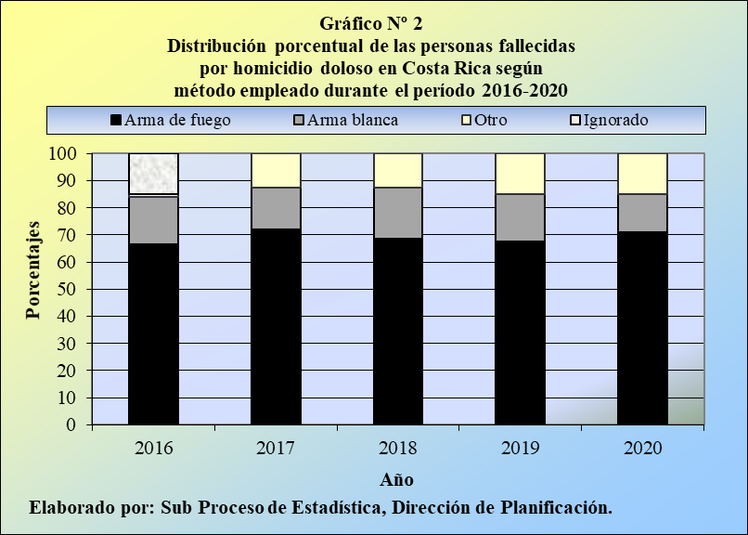

Por otro lado, al examinar el móvil o la causa, que motivó a la persona homicida a cometer su ilícito se tiene, para el presente año, que 301 de las 570 defunciones se justificaron por un ajuste de cuentas o una venganza (52,8%), 90 por una discusión o una riña (15,8%) y 77 por la comisión de otro delito (13,5%), representando estos tres escenarios al 82,1% del total estudiado.

Cuadro 3.6.
Personas fallecidas por homicidio doloso en Costa Rica según móvil o causa
durante el período 2016-2020

 | Año |  |  |  |  |  | Porcentajes
Móvil o Causa | 2016 | 2017 | 2018 | 2019 | 2020 |  | 2016 | 2017 | 2018 | 2019 | 2020
Absolutos | 578 | 603 | 585 | 563 | 570 |  | 100,0 | 100,0 | 100,0 | 100,0 | 100,0
Ajuste de cuentas / Venganza | 246 | 299 | 276 | 262 | 301 |  | 42,6 | 49,6 | 47,2 | 46,5 | 52,8
Discusión / Riña | 110 | 99 | 118 | 105 | 90 |  | 19,0 | 16,4 | 20,2 | 18,7 | 15,8
Por la comisión de otro delito | 96 | 89 | 79 | 102 | 77 |  | 16,6 | 14,8 | 13,5 | 18,1 | 13,5
Profesional (Sicariato) | 1 | 4 | 2 | 3 | 6 |  | 0,2 | 0,7 | 0,3 | 0,5 | 1,1
Repeliendo actividad criminal | 11 | 11 | 28 | 18 | 30 |  | 1,9 | 1,8 | 4,8 | 3,2 | 5,3
Trastorno mental | 2 | 1 | 2 | 0 | 0 |  | 0,3 | 0,2 | 0,3 | 0,0 | 0,0
Violencia Doméstica | 34 | 29 | 34 | 29 | 26 |  | 5,9 | 4,8 | 5,8 | 5,2 | 4,6
Ataque sexual | 0 | 5 | 4 | 4 | 7 |  | 0,0 | 0,8 | 0,7 | 0,7 | 1,2
Ignorado | 78 | 66 | 42 | 40 | 33 |  | 13,5 | 10,9 | 7,2 | 7,1 | 5,8
Elaborado por. Sub Proceso de Estadística, Dirección de Planificación.

Las características sociodemográficas de las personas fallecidas por homicidio doloso revelan en esta oportunidad que 466 víctimas se referían a personas en una etapa adulta joven, con edades comprendidas entre los 18 y los 49 años (81,8%).

Cuadro 3.7.
Personas fallecidas por homicidio doloso en Costa Rica según edad de la víctima
durante el período 2016-2020

 | Año |  |  |  |  |  | Porcentajes
Edad | 2016 | 2017 | 2018 | 2019 | 2020 |  | 2016 | 2017 | 2018 | 2019 | 2020
Absolutos | 578 | 603 | 585 | 563 | 570 |  | 100,0 | 100,0 | 100,0 | 100,0 | 100,0
Hasta 9 años | 10 | 7 | 6 | 6 | 3 |  | 1,7 | 1,2 | 1,0 | 1,1 | 0,5
De 10 a 17 años | 28 | 19 | 23 | 13 | 22 |  | 4,8 | 3,2 | 3,9 | 2,3 | 3,9
De 18 a 29 años | 237 | 278 | 253 | 222 | 231 |  | 41,0 | 46,1 | 43,2 | 39,4 | 40,5
De 30 a 39 años | 139 | 155 | 134 | 168 | 157 |  | 24,0 | 25,7 | 22,9 | 29,8 | 27,5
De 40 a 49 años | 80 | 70 | 64 | 66 | 78 |  | 13,8 | 11,6 | 10,9 | 11,7 | 13,7
De 50 a 59 años | 35 | 36 | 56 | 49 | 43 |  | 6,1 | 6,0 | 9,6 | 8,7 | 7,5
De 60 a más años | 34 | 35 | 46 | 27 | 33 |  | 5,9 | 5,8 | 7,9 | 4,8 | 5,8
Ignorada | 15 | 3 | 3 | 12 | 3 |  | 2,6 | 0,5 | 0,5 | 2,1 | 0,5
Elaborado por. Sub Proceso de Estadística, Dirección de Planificación.

Asimismo, el detalle relacionado con el estado civil de las víctimas actuales expresa que 361 individuos correspondieron a personas solteras (63,3%), 100 en unión de hecho (17,5%) y 56 a casadas (9,8%), para el 90,7% del total, en forma conjunta.

Cuadro 3.8.
Personas fallecidas por homicidio doloso en Costa Rica según estado civil de la víctima
durante el período 2016-2020

 | Año |  |  |  |  |  | Porcentajes
Estado Civil | 2016 | 2017 | 2018 | 2019 | 2020 |  | 2016 | 2017 | 2018 | 2019 | 2020
Absolutos | 578 | 603 | 585 | 563 | 570 |  | 100,0 | 100,0 | 100,0 | 100,0 | 100,0
Soltero | 331 | 364 | 335 | 319 | 361 |  | 57,3 | 60,4 | 57,3 | 56,7 | 63,3
Unión de hecho | 96 | 129 | 110 | 116 | 100 |  | 16,6 | 21,4 | 18,8 | 20,6 | 17,5
Casado | 94 | 52 | 74 | 61 | 56 |  | 16,3 | 8,6 | 12,6 | 10,8 | 9,8
Divorciado | 21 | 26 | 28 | 31 | 22 |  | 3,6 | 4,3 | 4,8 | 5,5 | 3,9
Separado | 17 | 13 | 19 | 12 | 18 |  | 2,9 | 2,2 | 3,2 | 2,1 | 3,2
Viudo | 1 | 8 | 7 | 5 | 4 |  | 0,2 | 1,3 | 1,2 | 0,9 | 0,7
Ignorado | 18 | 11 | 12 | 19 | 9 |  | 3,1 | 1,8 | 2,1 | 3,4 | 1,6
Elaborado por. Sub Proceso de Estadística, Dirección de Planificación.

Por su parte, la nacionalidad de las víctimas por homicidio doloso refiere para este año que 492 muertes se vincularon con ciudadanos o ciudadanas costarricenses (86,3%), 61 con nicaragüenses (10,7%) y 14 con otros países (2,5%), mientras que en tan solo tres casos se desconoce el dato referente a esta variable (0,5%).

Cuadro 3.9.
Personas fallecidas por homicidio doloso en Costa Rica según nacionalidad de la víctima
durante el período 2016-2020

 | Año |  |  |  |  |  | Porcentajes
Nacionalidad | 2016 | 2017 | 2018 | 2019 | 2020 |  | 2016 | 2017 | 2018 | 2019 | 2020
Absolutos | 578 | 603 | 585 | 563 | 570 |  | 100,0 | 100,0 | 100,0 | 100,0 | 100,0
Costa Rica | 446 | 508 | 483 | 475 | 492 |  | 77,2 | 84,2 | 82,6 | 84,4 | 86,3
Nicaragua | 86 | 61 | 63 | 59 | 61 |  | 14,9 | 10,1 | 10,8 | 10,5 | 10,7
Panamá | 6 | 6 | 7 | 1 | 6 |  | 1,0 | 1,0 | 1,2 | 0,2 | 1,1
Colombia | 8 | 9 | 11 | 6 | 0 |  | 1,4 | 1,5 | 1,9 | 1,1 | 0,0
Otra | 16 | 8 | 18 | 9 | 8 |  | 2,8 | 1,3 | 3,1 | 1,6 | 1,4
Ignorada | 16 | 11 | 3 | 13 | 3 |  | 2,8 | 1,8 | 0,5 | 2,3 | 0,5
Elaborado por. Sub Proceso de Estadística, Dirección de Planificación.

Un aspecto de mucho interés se refiere al tipo de profesión, oficio o actividad económica o social a la que se dedicaba la víctima, cuyo detalle pormenorizado se presenta en los cuadros estadísticos anexos al presente análisis, en virtud de la gran cantidad de categorías que existen sobre el particular.

A partir de lo anterior y con la finalidad de realizar un abordaje más práctico y útil, se procedió a realizar el ejercicio de clasificar estas categorías por estratos generales, con base en criterios profesionales, muy recurridos en el campo de la Estadística.

Cuadro 3.10.
Personas fallecidas por homicidio doloso en Costa Rica según profesión, oficio o actividad
de la víctima durante el período 2016-2020

Tipo de | Año |  |  |  |  |  | Porcentajes
Profesión, Oficio o Actividad | 2016 | 2017 | 2018 | 2019 | 2020 |  | 2016 | 2017 | 2018 | 2019 | 2020
Absolutos | 578 | 603 | 585 | 563 | 570 |  | 100,0 | 100,0 | 100,0 | 100,0 | 100,0
Profesional | 15 | 23 | 17 | 7 | 10 |  | 2,6 | 3,8 | 2,9 | 1,2 | 1,8
Especial de mando | 1 | 1 | 2 | 2 | 2 |  | 0,2 | 0,2 | 0,3 | 0,4 | 0,4
Comercial | 122 | 132 | 146 | 133 | 108 |  | 21,1 | 21,9 | 25,0 | 23,6 | 18,9
Oficios varios | 227 | 215 | 180 | 167 | 183 |  | 39,3 | 35,7 | 30,8 | 29,7 | 32,1
Informal | 22 | 28 | 46 | 63 | 68 |  | 3,8 | 4,6 | 7,9 | 11,2 | 11,9
No remunerado / Especial | 146 | 160 | 151 | 144 | 165 |  | 25,3 | 26,5 | 25,8 | 25,6 | 28,9
Irregular / Ilícita | 9 | 5 | 13 | 8 | 3 |  | 1,6 | 0,8 | 2,2 | 1,4 | 0,5
Pensionado (a) / Jubilado (a) | 10 | 23 | 14 | 13 | 13 |  | 1,7 | 3,8 | 2,4 | 2,3 | 2,3
Ignorado | 26 | 16 | 16 | 26 | 18 |  | 4,5 | 2,7 | 2,7 | 4,6 | 3,2
Elaborado por. Sub Proceso de Estadística, Dirección de Planificación.

De la tabla anterior se deduce, para el último año, que 108 de las personas ultimadas se dedicaban a actividades de índole comercial (18,9%), 183 a oficios particulares variados (32,1%), mientras que 165 individuos mantenían condiciones no remuneradas o especiales (28,9%) y 68 se dedicaban a actividades informales (11,9%), representando estas cuatro agrupaciones al 91,9% de la población fallecida.

En este sentido, se insiste en que en el archivo Excel anexo se presenta el desglose minucioso de las diversas variables exploradas, durante el período 2016-2020, para efectos de confrontar y de corroborar las categorizaciones mostradas, en las presentes tablas.

Un ejercicio análogo se desarrolló para la variable referente al lugar o la ubicación física del suceso, cuyo desglose preciso también se enumera en los cuadros estadísticos anexos al presente análisis, dado el número nada despreciable de categorías que se derivan al respecto.

Cuadro 3.11.
Personas fallecidas por homicidio doloso en Costa Rica según ubicación del suceso
durante el período 2016-2020

Tipo de | Año |  |  |  |  |  | Porcentajes
Ubicación del Suceso | 2016 | 2017 | 2018 | 2019 | 2020 |  | 2016 | 2017 | 2018 | 2019 | 2020
Absolutos | 578 | 603 | 585 | 563 | 570 |  | 100,0 | 100,0 | 100,0 | 100,0 | 100,0
Lugares públicos abiertos | 430 | 424 | 424 | 370 | 375 |  | 74,4 | 70,3 | 72,5 | 65,7 | 65,8
Lugares públicos ocultos | 55 | 70 | 42 | 66 | 43 |  | 9,5 | 11,6 | 7,2 | 11,7 | 7,5
Situaciones particulares | 3 | 5 | 0 | 0 | 0 |  | 0,5 | 0,8 | 0,0 | 0,0 | 0,0
Lugares privados o íntimos | 89 | 104 | 117 | 127 | 141 |  | 15,4 | 17,2 | 20,0 | 22,6 | 24,7
Ignorado | 1 | 0 | 2 | 0 | 11 |  | 0,2 | 0,0 | 0,3 | 0,0 | 1,9
Elaborado por. Sub Proceso de Estadística, Dirección de Planificación.

De la tabla anterior se infiere que de las 570 muertes por homicidio doloso ocurridas en el país durante el 2020, 375 acaecieron en lugares de acceso público abiertos o de amplia exposición (65,8%), mientras que 43 se presentaron en lugares que a pesar de ser de carácter público, conservan algún nivel de difícil acceso o de no tan frecuente exposición (7,5%) y 141 víctimas fueron ejecutadas en lugares o ambientes de naturaleza privada o íntima (24,7%), representando estos tres contextos al 98,1% de la población total.

Las especificidades relacionadas con el lugar o la ubicación de las heridas que recibieron las víctimas y que les produjo su muerte determinan que, de las 570 defunciones actuales, 185 fueron inducidas por la cabeza (32,5%), 179 por el tórax (31,4%), 65 por el cuello (11,4%) y 51 por el abdomen (8,9%), simbolizando estas áreas del cuerpo al 84,2% de los decesos producidos con dolo.

Cuadro 3.12.
Personas fallecidas por homicidio doloso en Costa Rica según ubicación
de las heridas en la víctima durante el período 2016-2020

Ubicación | Año |  |  |  |  |  | Porcentajes
de las Heridas | 2016 | 2017 | 2018 | 2019 | 2020 |  | 2016 | 2017 | 2018 | 2019 | 2020
Absolutos | 578 | 603 | 585 | 563 | 570 |  | 100,0 | 100,0 | 100,0 | 100,0 | 100,0
Abdomen | 39 | 42 | 47 | 48 | 51 |  | 6,7 | 7,0 | 8,0 | 8,5 | 8,9
Brazo | 1 | 0 | 5 | 6 | 8 |  | 0,2 | 0,0 | 0,9 | 1,1 | 1,4
Cabeza | 167 | 193 | 159 | 181 | 185 |  | 28,9 | 32,0 | 27,2 | 32,1 | 32,5
Cadera | 0 | 0 | 1 | 0 | 1 |  | 0,0 | 0,0 | 0,2 | 0,0 | 0,2
Cuello | 50 | 64 | 71 | 43 | 65 |  | 8,7 | 10,6 | 12,1 | 7,6 | 11,4
Desmembramiento | 0 | 0 | 0 | 0 | 0 |  | 0,0 | 0,0 | 0,0 | 0,0 | 0,0
Espalda | 11 | 45 | 32 | 32 | 38 |  | 1,9 | 7,5 | 5,5 | 5,7 | 6,7
Fosas nasales | 5 | 5 | 9 | 0 | 0 |  | 0,9 | 0,8 | 1,5 | 0,0 | 0,0
Pelvis | 5 | 0 | 1 | 0 | 0 |  | 0,9 | 0,0 | 0,2 | 0,0 | 0,0
Pierna | 11 | 17 | 9 | 11 | 13 |  | 1,9 | 2,8 | 1,5 | 2,0 | 2,3
Tórax | 238 | 212 | 203 | 183 | 179 |  | 41,2 | 35,2 | 34,7 | 32,5 | 31,4
Vías respiratorias | 0 | 0 | 0 | 5 | 3 |  | 0,0 | 0,0 | 0,0 | 0,9 | 0,5
No aplica* | 4 | 3 | 9 | 13 | 5 |  | 0,7 | 0,5 | 1,5 | 2,3 | 0,9
Ignorado | 47 | 22 | 39 | 41 | 22 |  | 8,1 | 3,6 | 6,7 | 7,3 | 3,9
* Significa que el método utilizado para dar muerte no produce heridas.
Elaborado por. Sub Proceso de Estadística, Dirección de Planificación.

A continuación, se ilustra la composición porcentual de las muertes por homicidio doloso en Costa Rica, según el lugar o la localización de las heridas producidas, en el último quinquenio.

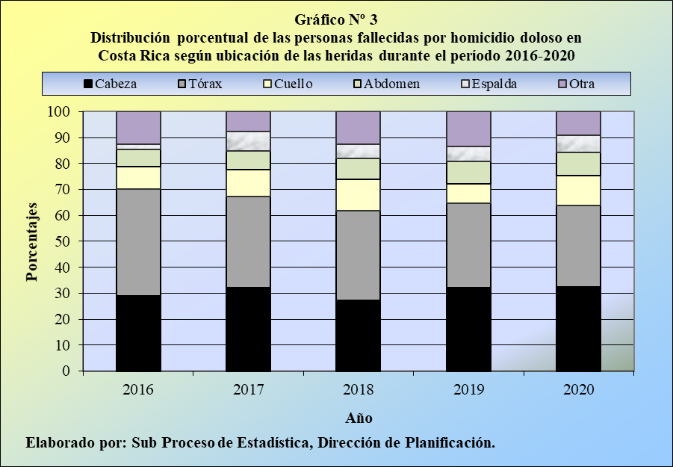

Casos investigados por homicidio doloso

En este apartado se aborda lo concerniente a los casos investigados por homicidio doloso en Costa Rica, por parte de las oficinas pertenecientes a la policía judicial, adscritas al Organismo de Investigación Judicial (OIJ).

Cuadro 4.1.
Casos registrados por homicidio doloso en Costa Rica según
provincia durante el período 2016-2020

 | Año |  |  |  |  |  | Porcentajes
Provincia | 2016 | 2017 | 2018 | 2019 | 2020 |  | 2016 | 2017 | 2018 | 2019 | 2020
Absolutos | 526 | 549 | 531 | 511 | 533 |  | 100,0 | 100,0 | 100,0 | 100,0 | 100,0
San José | 225 | 201 | 183 | 155 | 155 |  | 42,8 | 36,6 | 34,5 | 30,3 | 29,1
Alajuela | 52 | 84 | 80 | 61 | 72 |  | 9,9 | 15,3 | 15,1 | 11,9 | 13,5
Cartago | 38 | 45 | 56 | 45 | 34 |  | 7,2 | 8,2 | 10,5 | 8,8 | 6,4
Heredia | 31 | 35 | 40 | 37 | 45 |  | 5,9 | 6,4 | 7,5 | 7,2 | 8,4
Guanacaste | 30 | 38 | 22 | 31 | 31 |  | 5,7 | 6,9 | 4,1 | 6,1 | 5,8
Puntarenas | 44 | 42 | 53 | 73 | 82 |  | 8,4 | 7,7 | 10,0 | 14,3 | 15,4
Limón | 106 | 104 | 97 | 109 | 114 |  | 20,2 | 18,9 | 18,3 | 21,3 | 21,4
Elaborado por. Sub Proceso de Estadística, Dirección de Planificación.

Las cifras mostradas en la tabla anterior revelan que durante el 2020 se investigaron 533 casos, valor que experimenta un aumento de 22 unidades versus el volumen atendido el año anterior, para un alza relativa de 4,3%.

El detalle de los casos investigados por estas dependencias, según provincia, corrobora que las provincias de San José y Limón reportaron las incidencias más importantes de asuntos en indagación en el presente año, con 155 y 114 pesquisas en ese orden (29,1% y 21,4%), mientras que las provincias de Cartago y Guanacaste exhibieron las proporciones más moderadas sobre el particular, con 34 y 31 casos (6,4% y 5,8%).

A partir de estos insumos, se calcula un cociente de 1,07 en la actualidad, luego de dividir el número de personas fallecidas por homicidio doloso en el país, respecto a la cantidad de casos investigados, expresando este indicador un comportamiento anual casi constante, con excepción al presente año, cuando justamente se registró el menor resultado, de los últimos años.
Cuadro 4.2.
Relación de personas fallecidas versus
casos registrados por homicidio doloso
en Costa Rica durante el período 2016-2020

 | Homicidios Dolosos
Año | Personas | Casos | Razón
 | Fallecidas | Registrados | Pers / Casos
2016 | 578 | 526 | 1,10
2017 | 603 | 549 | 1,10
2018 | 585 | 531 | 1,10
2019 | 563 | 511 | 1,10
2020 | 570 | 533 | 1,07
Elaborado por. Sub Proceso de Estadística, Dirección de Planificación.

Por consiguiente, se tiene para el presente año unas 107 defunciones por homicidio doloso en Costa Rica, por cada 100 casos investigados por la policía judicial, si se traduce el último resultado a notación fraccionaria .

La distribución de los casos atendidos por las oficinas del Organismo de Investigación Judicial (OIJ) establece que 148 de los 533 asuntos correspondientes al año 2020 se investigaron por parte de las diversas secciones del Departamento de Investigaciones Criminales del Primer Circuito Judicial de San José (27,8%), mientras que 271 se indagaron por las distintas delegaciones regionales (50,8%), 69 por las sub delegaciones regionales (12,9%), 33 por las oficinas regionales (6,2%) y 12 por las unidades regionales (2,3%), concentrando el Departamento de Investigaciones Criminales y las delegaciones regionales al 78,6% de los casos averiguados por homicidio doloso, a nivel nacional.

Cuadro 4.3.
Casos registrados por homicidio doloso en Costa Rica según oficina que atendió el caso
durante el período 2016-2020

 | Año |  |  |  |  |  | Porcentajes
Oficina Policial | 2016 | 2017 | 2018 | 2019 | 2020 |  | 2016 | 2017 | 2018 | 2019 | 2020
Absolutos | 526 | 549 | 531 | 511 | 533 |  | 100,0 | 100,0 | 100,0 | 100,0 | 100,0
Departamento de Investigaciones Criminales | 221 | 199 | 170 | 145 | 148 |  | 42,0 | 36,2 | 32,0 | 28,4 | 27,8
Delegaciones Regionales | 255 | 261 | 246 | 259 | 271 |  | 48,5 | 47,5 | 46,3 | 50,7 | 50,8
Subdelegaciones Regionales | 28 | 55 | 73 | 67 | 69 |  | 5,3 | 10,0 | 13,7 | 13,1 | 12,9
Oficinas Regionales | 19 | 20 | 25 | 26 | 33 |  | 3,6 | 3,6 | 4,7 | 5,1 | 6,2
Unidades Regionales | 3 | 14 | 17 | 14 | 12 |  | 0,6 | 2,6 | 3,2 | 2,7 | 2,3
Departamento Medicina Legal | 0 | 0 | 0 | 0 | 0 |  | 0,0 | 0,0 | 0,0 | 0,0 | 0,0
Ministerio Público | 0 | 0 | 0 | 0 | 0 |  | 0,0 | 0,0 | 0,0 | 0,0 | 0,0
Elaborado por. Sub Proceso de Estadística, Dirección de Planificación.

El próximo gráfico ilustra la distribución porcentual de los casos atendidos por homicidio doloso en las dependencias de la policía judicial, según el tipo de oficina y a partir del 2016, de donde se visualiza una mayor representatividad por parte de las delegaciones regionales, conforme han transcurrido los años.

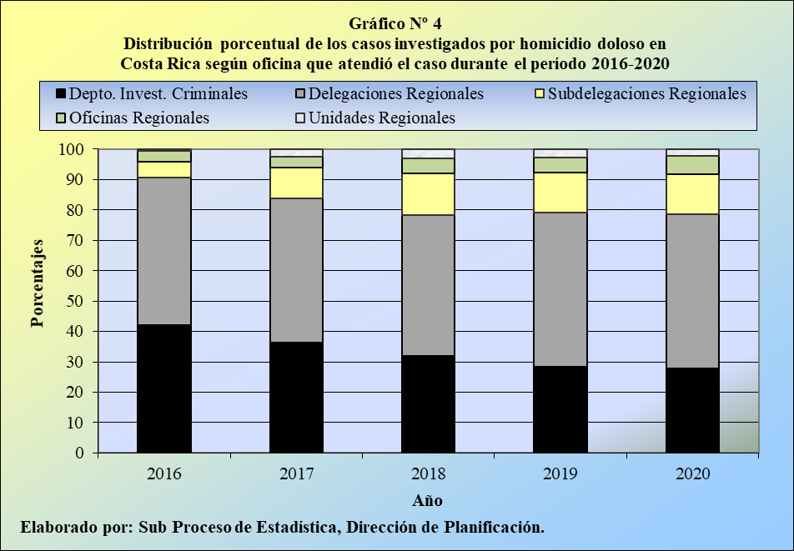

Tasas de muertes por homicidio doloso

En este apartado se exploran las tasas de ocurrencia de las muertes por homicidio doloso en Costa Rica, en los últimos años.

Cuadro 5.1.
Tasas de personas fallecidas por homicidio doloso
en Costa Rica según provincia
durante el período 2016-2020

 | Año
Provincia | 2016 | 2017 | 2018 | 2019 | 2020
Total | 11,8 | 12,2 | 11,7 | 11,1 | 11,2
San José | 15,2 | 13,6 | 12,2 | 10,9 | 9,7
Alajuela | 5,5 | 9,3 | 9,2 | 6,7 | 7,5
Cartago | 7,8 | 9,1 | 11,2 | 8,9 | 6,8
Heredia | 6,4 | 7,1 | 7,8 | 7,1 | 9,1
Guanacaste | 10,8 | 12,7 | 5,7 | 9,8 | 8,4
Puntarenas | 10,8 | 9,4 | 11,7 | 15,4 | 16,8
Limón | 26,4 | 25,4 | 25,3 | 25,5 | 28,0
* Tasas por cada 100.000 habitantes.
Elaborado por. Sub Proceso de Estadística, Dirección de Planificación.

Los resultados contenidos en la tabla anterior expresan una tasa global de 11,2 muertes intencionales, por cada 100.000 habitantes durante el 2020, denotando este indicador su tercer descenso anual consecutivo, aunque con variaciones muy ínfimas, en los últimos cinco años.

El detalle de las personas fallecidas por sexo determina, para esta ocasión, el registro de 19,7 y de 2,4 homicidios dolosos, por cada 100.000 habitantes, para los estratos de los hombres y de las mujeres, respectivamente.

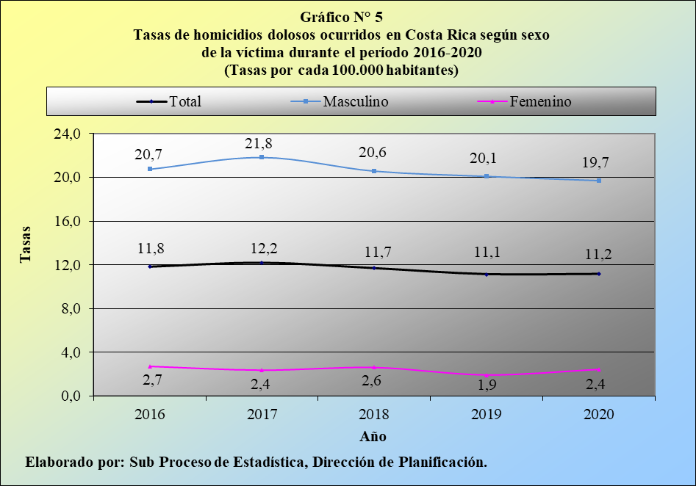

La próxima tabla presenta el detalle de las tasas de ocurrencia por homicidio doloso, según sexo, durante el último quinquenio.
Cuadro 5.2.
Tasas de personas fallecidas por homicidio doloso
en Costa Rica según sexo
durante el período 2016-2020

 | Año
Sexo | 2016 | 2017 | 2018 | 2019 | 2020
Total | 11,8 | 12,2 | 11,7 | 11,1 | 11,2
Masculino | 20,7 | 21,8 | 20,6 | 20,1 | 19,7
Femenino | 2,7 | 2,4 | 2,6 | 1,9 | 2,4
* Tasas por cada 100.000 habitantes.
Elaborado por. Sub Proceso de Estadística, Dirección de Planificación.

Las especificidades geográficas de las tasas por homicidio doloso en el país determinan que las provincias de Limón y Puntarenas ostentan los índices más elevados, en la actualidad, con 28,0 y 16,8 muertes, por cada 100.000 habitantes respectivamente, en contraposición con las provincias de Alajuela y Cartago, que mostraron los niveles más moderados en este sentido, con 7,5 y 6,8 defunciones, por cada 100.000 habitantes, en ese orden.

En los cuadros estadísticos finales, anexos al presente análisis, se presenta el detalle histórico de las tasas de homicidios dolosos, ocurridos en Costa Rica, según provincia y cantón de ocurrencia de los hechos y sexo de la víctima.

Presuntas personas homicidas

Finalmente, en el presente apartado se expone la situación relacionada con las presuntas personas homicidas, involucradas en los casos por homicidio doloso, ocurridos en Costa Rica, durante el último trienio, con base en la información registrada por el Ministerio Público, en cuanto a la parte imputada del proceso penal, plenamente identificada y a su vez, cotejada con la información contenida en la base de datos, que dispone el Organismo de Investigación Judicial.

De estos insumos se colige el registro de 99 presuntas personas homicidas durante el 2020, siendo esta población inferior en 148 individuos en cuanto a la cantidad presentada el año anterior, para una baja porcentual de 59,9%.

De esta población, 85 casos se relacionan con varones (85,9%) y 14 con mujeres (14,1), mientras que el detalle de la nacionalidad determina la presencia de 87 ciudadanos o ciudadanas costarricenses (87,9%), de nueve nicaragüenses (9,1%) y de tres casos con información desconocida (3,0%).

Cuadro 6.1.
Presuntas personas homicidas en los casos por
homicidio doloso en Costa Rica según
sexo durante el período 2018-2020

 | Año |  |  |  | Porcentajes
Sexo | 2018 | 2019 | 2020 |  | 2018 | 2019 | 2020
Absolutos | 223 | 247 | 99 |  | 100,0 | 100,0 | 100,0
Masculino | 212 | 220 | 85 |  | 95,1 | 89,1 | 85,9
Femenino | 11 | 27 | 14 |  | 4,9 | 10,9 | 14,1
Elaborado por. Sub Proceso de Estadística, Dirección de Planificación.

Cuadro 6.2.
Presuntas personas homicidas en los casos por
homicidio doloso en Costa Rica según
nacionalidad durante el período 2018-2020

 | Año |  |  |  | Porcentajes
Nacionalidad | 2018 | 2019 | 2020 |  | 2018 | 2019 | 2020
Absolutos | 223 | 247 | 99 |  | 100,0 | 100,0 | 100,0
Costa Rica | 193 | 211 | 87 |  | 86,5 | 85,4 | 87,9
Nicaragua | 16 | 17 | 9 |  | 7,2 | 6,9 | 9,1
Otra | 8 | 9 | 0 |  | 3,6 | 3,6 | 0,0
Ignorada | 6 | 10 | 3 |  | 2,7 | 4,0 | 3,0
Elaborado por. Sub Proceso de Estadística, Dirección de Planificación.

Por su parte, la distribución de la edad de estas personas imputadas indica, para esta ocasión, que 73 individuos se concentran entre los 20 y los 39 años (73,7%), mientras que la información concerniente al método empleado para aplicar muerte a sus víctimas expresa que en 23 casos se utilizó un arma blanca (23,2%), en 65 un arma de fuego (65,7%) y en 11 se recurrió a otro método de ataque (11,1%).

Cuadro 6.3.
Presuntas personas homicidas en los casos por
homicidio doloso en Costa Rica según
edad durante el período 2018-2020

 | Año |  |  |  | Porcentajes
Edad | 2018 | 2019 | 2020 |  | 2018 | 2019 | 2020
Absolutos | 223 | 247 | 99 |  | 100,0 | 100,0 | 100,0
Menos de 18 años | 0 | 2 | 0 |  | 0,0 | 0,8 | 0,0
De 18 a 19 años | 8 | 19 | 4 |  | 3,6 | 7,7 | 4,0
De 20 a 29 años | 112 | 130 | 41 |  | 50,2 | 52,6 | 41,4
De 30 a 39 años | 55 | 36 | 32 |  | 24,7 | 14,6 | 32,3
De 40 a 49 años | 19 | 20 | 8 |  | 8,5 | 8,1 | 8,1
De 50 a 59 años | 7 | 13 | 3 |  | 3,1 | 5,3 | 3,0
De 60 a más años | 6 | 6 | 3 |  | 2,7 | 2,4 | 3,0
Desconocida | 16 | 21 | 8 |  | 7,2 | 8,5 | 8,1
Elaborado por. Sub Proceso de Estadística, Dirección de Planificación.

Cuadro 6.4.
Presuntas personas homicidas en los casos por
homicidio doloso en Costa Rica según
método empleado durante el período 2018-2020

Método | Año |  |  |  | Porcentajes
Empleado | 2018 | 2019 | 2020 |  | 2018 | 2019 | 2020
Absolutos | 223 | 247 | 99 |  | 100,0 | 100,0 | 100,0
Arma blanca | 72 | 74 | 23 |  | 32,3 | 30,0 | 23,2
Arma de fuego | 118 | 140 | 65 |  | 52,9 | 56,7 | 65,7
Otro | 33 | 33 | 11 |  | 14,8 | 13,4 | 11,1
Elaborado por. Sub Proceso de Estadística, Dirección de Planificación.

Documentación anexa

Documento | Anexo
Homicidios Dolosos 2020
Clasificación de Variables

